**胜达克半导体科技（上海）股份有限公司**

**SandTek INTROSTAR (ISTAR)**

**开 短 路 测 试 系 统**

**机 台 资 源 介 绍**

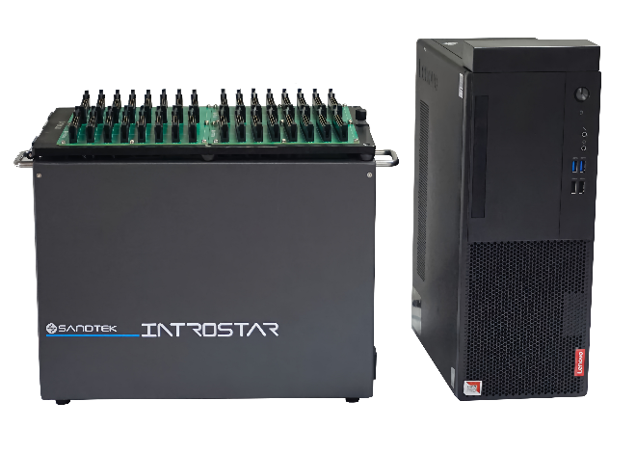

**Document Control Log**

|  |  |  |  |  |
| --- | --- | --- | --- | --- |
| Version | Date |  | Change Owner | Change Summary |
| 1.0 | 2023/07/27 |  | RD engineer | Creatation |
| 1.1 | 2024/12/25 |  | Doc owner | 分章节，补充示意图 |

目录

1. 测试机硬件资源介绍 3

1.1 系统组件配置 3

1.2 测试通道资源介绍 4

1.3 测试机硬件架构 7

1.4 PMU-256板卡介绍 8

1.5 内部连接自检介绍 10

1.6 可选扩展IIC控制器介绍 10

1.7 校准线路介绍 11

1.8 GPIB隔离介绍 11

1.9 TTL隔离介绍 11

1.10 直流交流参数 11

直流参数 11

交流参数 12

2. 测试机软件资源介绍 12

2.1 软件环境 12

2.2 常规测试功能 13

2.3 自检测试功能 14

2.4 扩展IIC控制器功能 15

2.5 扩展AutoLearn功能 15

2.6 校准功能 16

2.7 DIAG功能 17

2.8 Prober/Handler连接功能 17

# 测试机硬件资源介绍

## 系统组件配置

G032~G063

G000~G031

G096~G127

G064~G095

PCIe-TTL

PCIE -3port

Host Card

Host

PC

…..

PCIE cable

#1 chassis

ISTAR Tester head

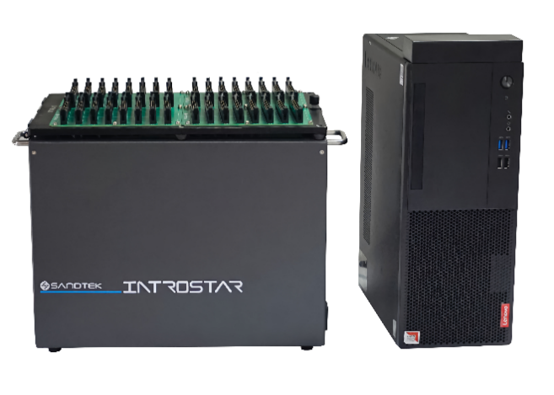

USB-GPIB

USB cable

#2~#4 chassis optional

optional

optional

optional

#2 chassis

#3 chassis

#4 chassis

* 电脑主机+显示器
* ISTAR测试机 x ( 1~4) (2~4可选)
* PCIe-3端口主机卡（可选）
* USB-GPIB连接线（可选）
* PCIe-TTL接口卡（可选）

## 测试通道资源介绍

ISTAR测试通道资源，每64个测试通道编为1组，称为channel group。每台ISTAR chassis可提供32 channel group，4个ISTAR chassis满配可提供128 channel group，编号G000到G127。

测试通道命名规则为Gxxx.yy，其中xxx是3位数字，取值000-127，对应channel group number；yy是2位数字，取值00~63，对应channel number。

每1组channel group有相对独立的对外接口。从卡仓视角看，是1个FFC68pin连接器。从机箱视角看，是1个IDC64pin连接器

FFC68pin连接器信号定义如下。

|  |  |  |  |  |  |  |  |
| --- | --- | --- | --- | --- | --- | --- | --- |
| PIN# | PIN NAME | PIN# | PIN NAME | PIN# | PIN NAME | PIN# | PIN NAME |
| 68 | Gxxx.DGS | 51 | Gxxx.49 | 34 | Gxxx.32 | 17 | Gxxx.15 |
| 67 | Gxxx.LOOP_O | 50 | Gxxx.48 | 33 | Gxxx.31 | 16 | Gxxx.14 |
| 66 | Gxxx.GND | 49 | Gxxx.47 | 32 | Gxxx.30 | 15 | Gxxx.13 |
| 65 | Gxxx.63 | 48 | Gxxx.46 | 31 | Gxxx.29 | 14 | Gxxx.12 |
| 64 | Gxxx.62 | 47 | Gxxx.45 | 30 | Gxxx.28 | 13 | Gxxx.11 |
| 63 | Gxxx.61 | 46 | Gxxx.44 | 29 | Gxxx.27 | 12 | Gxxx.10 |
| 62 | Gxxx.60 | 45 | Gxxx.43 | 28 | Gxxx.26 | 11 | Gxxx.9 |
| 61 | Gxxx.59 | 44 | Gxxx.42 | 27 | Gxxx.25 | 10 | Gxxx.8 |
| 60 | Gxxx.58 | 43 | Gxxx.41 | 26 | Gxxx.24 | 9 | Gxxx.7 |
| 59 | Gxxx.57 | 42 | Gxxx.40 | 25 | Gxxx.23 | 8 | Gxxx.6 |
| 58 | Gxxx.56 | 41 | Gxxx.39 | 24 | Gxxx.22 | 7 | Gxxx.5 |
| 57 | Gxxx.55 | 40 | Gxxx.38 | 23 | Gxxx.21 | 6 | Gxxx.4 |
| 56 | Gxxx.54 | 39 | Gxxx.37 | 22 | Gxxx.20 | 5 | Gxxx.3 |
| 55 | Gxxx.53 | 38 | Gxxx.36 | 21 | Gxxx.19 | 4 | Gxxx.2 |
| 54 | Gxxx.52 | 37 | Gxxx.35 | 20 | Gxxx.18 | 3 | Gxxx.1 |
| 53 | Gxxx.51 | 36 | Gxxx.34 | 19 | Gxxx.17 | 2 | Gxxx.0 |
| 52 | Gxxx.50 | 35 | Gxxx.33 | 18 | Gxxx.16 | 1 | Gxxx.LOOP_R |

从卡仓视角看，pin1在下方，pin68在上方，如下示意图

除了Gxxx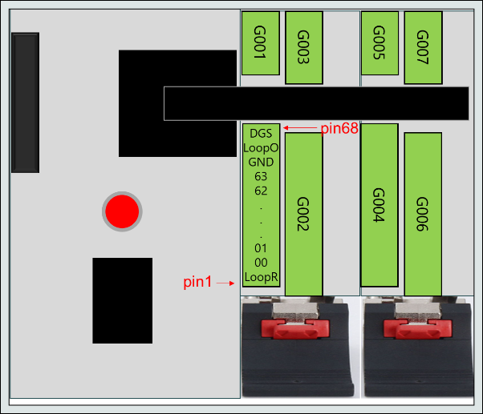.00~Gxxx.63之外，还包括4个扩展信号：

DGS是Dut Ground Sense，即远端检测地，可选接loadboard上的DUT GND，也可短接GND；

GND是从tester内部近端检测地送出的信号参考地；

Loop_O是loop out，从tester内部送出的自检和扩展功能复用信号，后文有详述；

Loop_R是和Loop return，应该在loadboard上短接Loop_O，完成闭环自检。

IDC64pin连接器信号定义如下（以G000举例）

|  |  |  |  |  |  |
| --- | --- | --- | --- | --- | --- |
| pin name |  | pin # | |  | pin name |
|  |  |  |  |  |  |
| G000.63 |  | 64 | 63 |  | G000.62 |
| G000.61 |  | 62 | 61 |  | G000.60 |
| G000.59 |  | 60 | 59 |  | G000.58 |
| G000.57 |  | 58 | 57 |  | G000.56 |
| G000.55 |  | 56 | 55 |  | G000.54 |
| G000.53 |  | 54 | 53 |  | G000.52 |
| G000.51 |  | 52 | 51 |  | G000.50 |
| G000.49 |  | 50 | 49 |  | G000.48 |
| G000.47 |  | 48 | 47 |  | G000.46 |
| G000.45 |  | 46 | 45 |  | G000.44 |
| G000.43 |  | 44 | 43 |  | G000.42 |
| G000.41 |  | 42 | 41 |  | G000.40 |
| G000.39 |  | 40 | 39 |  | G000.38 |
| G000.37 |  | 38 | 37 |  | G000.36 |
| G000.35 |  | 36 | 35 |  | G000.34 |
| G000.33 |  | 34 | 33 |  | G000.32 |
| G000.31 |  | 32 | 31 |  | G000.30 |
| G000.29 |  | 30 | 29 |  | G000.28 |
| G000.27 |  | 28 | 27 |  | G000.26 |
| G000.25 |  | 26 | 25 |  | G000.24 |
| G000.23 |  | 24 | 23 |  | G000.22 |
| G000.21 |  | 22 | 21 |  | G000.20 |
| G000.19 |  | 20 | 19 |  | G000.18 |
| G000.17 |  | 18 | 17 |  | G000.16 |
| G000.15 |  | 16 | 15 |  | G000.14 |
| G000.13 |  | 14 | 13 |  | G000.12 |
| G000.11 |  | 12 | 11 |  | G000.10 |
| G000.09 |  | 10 | 9 |  | G000.08 |
| G000.07 |  | 8 | 7 |  | G000.06 |
| G000.05 |  | 6 | 5 |  | G000.04 |
| G000.03 |  | 4 | 3 |  | G000.02 |
| G000.01 |  | 2 | 1 |  | G000.00 |
|  |  |  |  |  |  |

64pin全部为测试通道信号，没有扩展信号。

Channel group分布如下图（card cage视角）

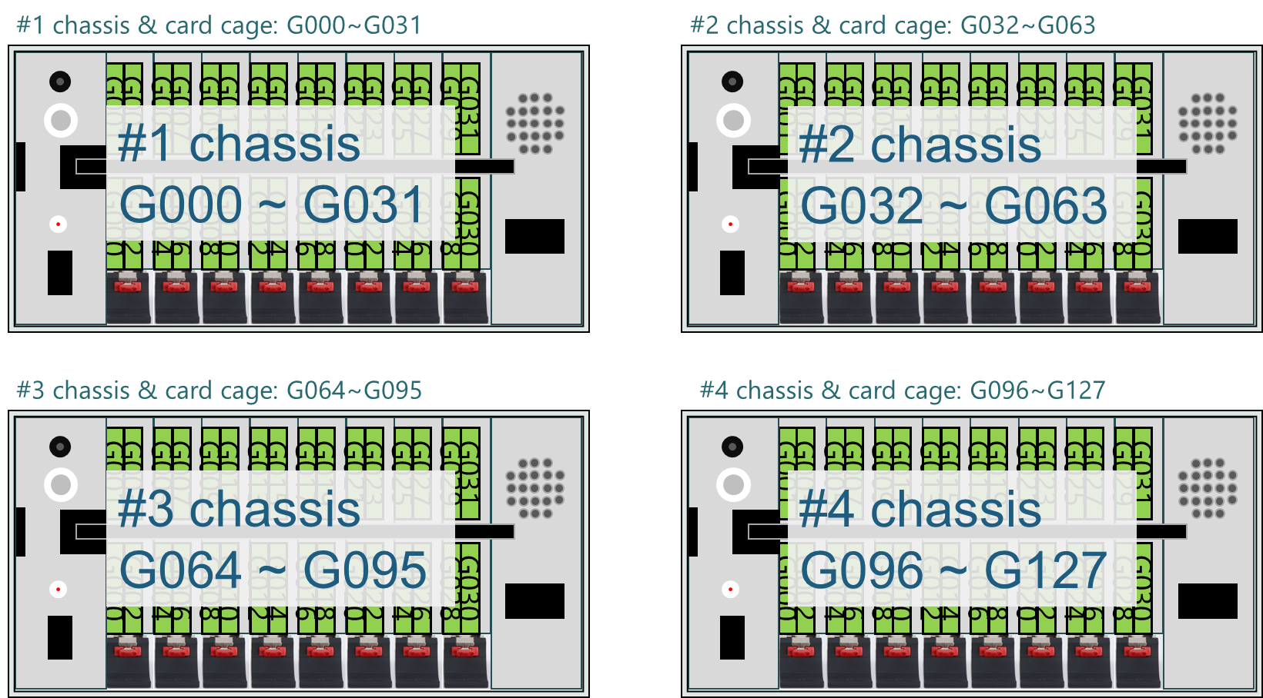

1个ISTAR chassis提供32个channel group，Card cage视角下，位置分布如下图

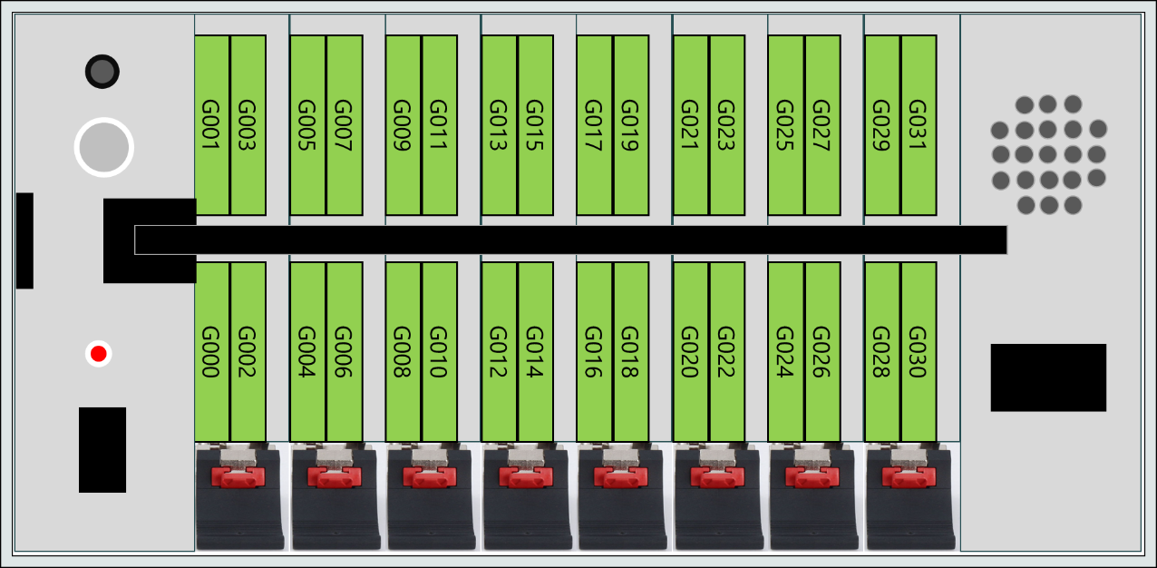

1个ISTAR chassis提供32个channel group，Chassis stiffener视角下（tester head俯视图），位置分布如下图

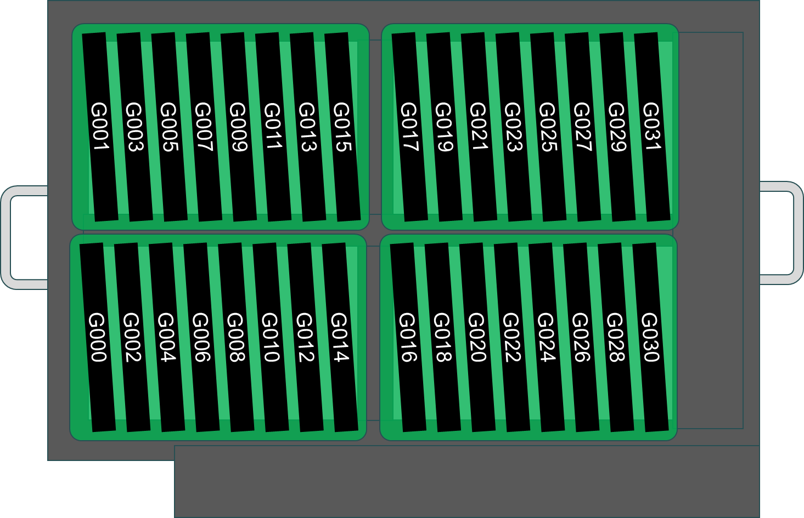

## 测试机硬件架构

电气规格

* AC Power: 100V~240V,单相,47~63Hz
* 最大功率(单个ISTAR机箱): < 300W

环境规格

* 系统运行温度: 0℃ ~ 40℃
* 系统储存温度: 0℃ ~ 60℃
* 系统运行/储存湿度: 30% ~ 70% RH
* 长 x 宽 x 高: 约362*250*278mm厘米

单个机箱重量(满配：2048通道配置): 约12 KG

Card cage picture

手机屏幕的截图

每个ISTAR机箱（chassis）有一块背板（Backplane），每块背板设置8个slot，每个slot对接一块PMU-256板卡，每块PMU-256板卡上有4个PMU。每个PMU对接一片开关阵列板（SwitchArray card），每块开关阵列板上有64个test channel，称为一个channel group, 它们共享一个PMU。

一片PMU-256卡提供256 test channel

一台ISTAR机箱提供2048 test channel

一台PC主机最多可连接4个ISTAR机箱（Chassis），最大8192 test channel。

## PMU-256板卡介绍

单片PMU-256测试板卡重量：约0.2KG

单张PMU-256测试板卡参数测试通道数： 256 通道

单张PMU-256测试板卡内部连线自检数量： 4 路

单张PMU-256测试板卡IIC(I2C)通讯接口数： 2 路

独立参数测试单元（PMU）：4 个

电压量程：±7.5V

电流量程：±5uA，±20uA，±200uA，±2mA，±80mA

* PMU-256板卡原理图如下：

* 64通道开关阵列卡原理图如下：

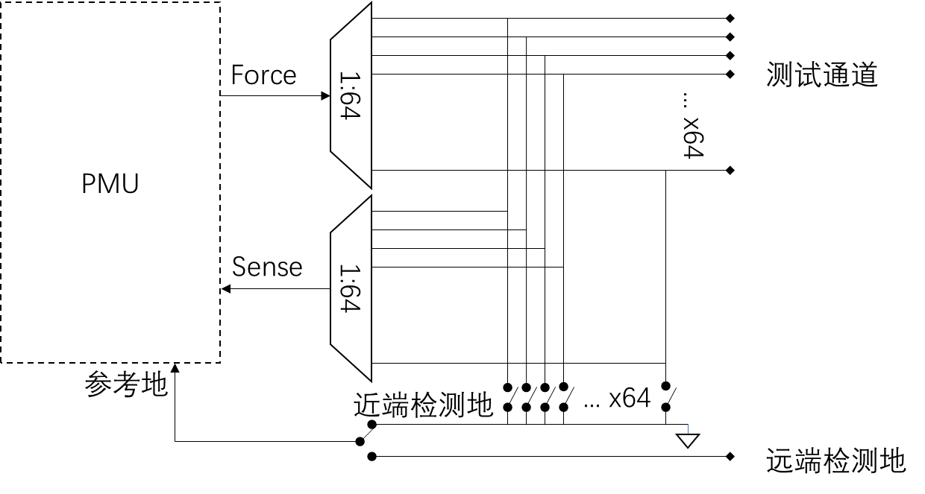

一个channel group内(64 channel为一组)，只允许同时选择1个channel接PMU的force和sense。目前只允许PMU的force和sense只允许接同一个channel。（下一代产品可允许PMU的force和sense分别接channel group内不同的channel）。

所有channel都可以独立接地（接近端检测地）。

PMU的参考地默认连接到近端检测地，不支持连接远端检测地（即loadboard ground）。

* PMU-256板卡组装结构示意图如下：

## 内部连接自检介绍

* 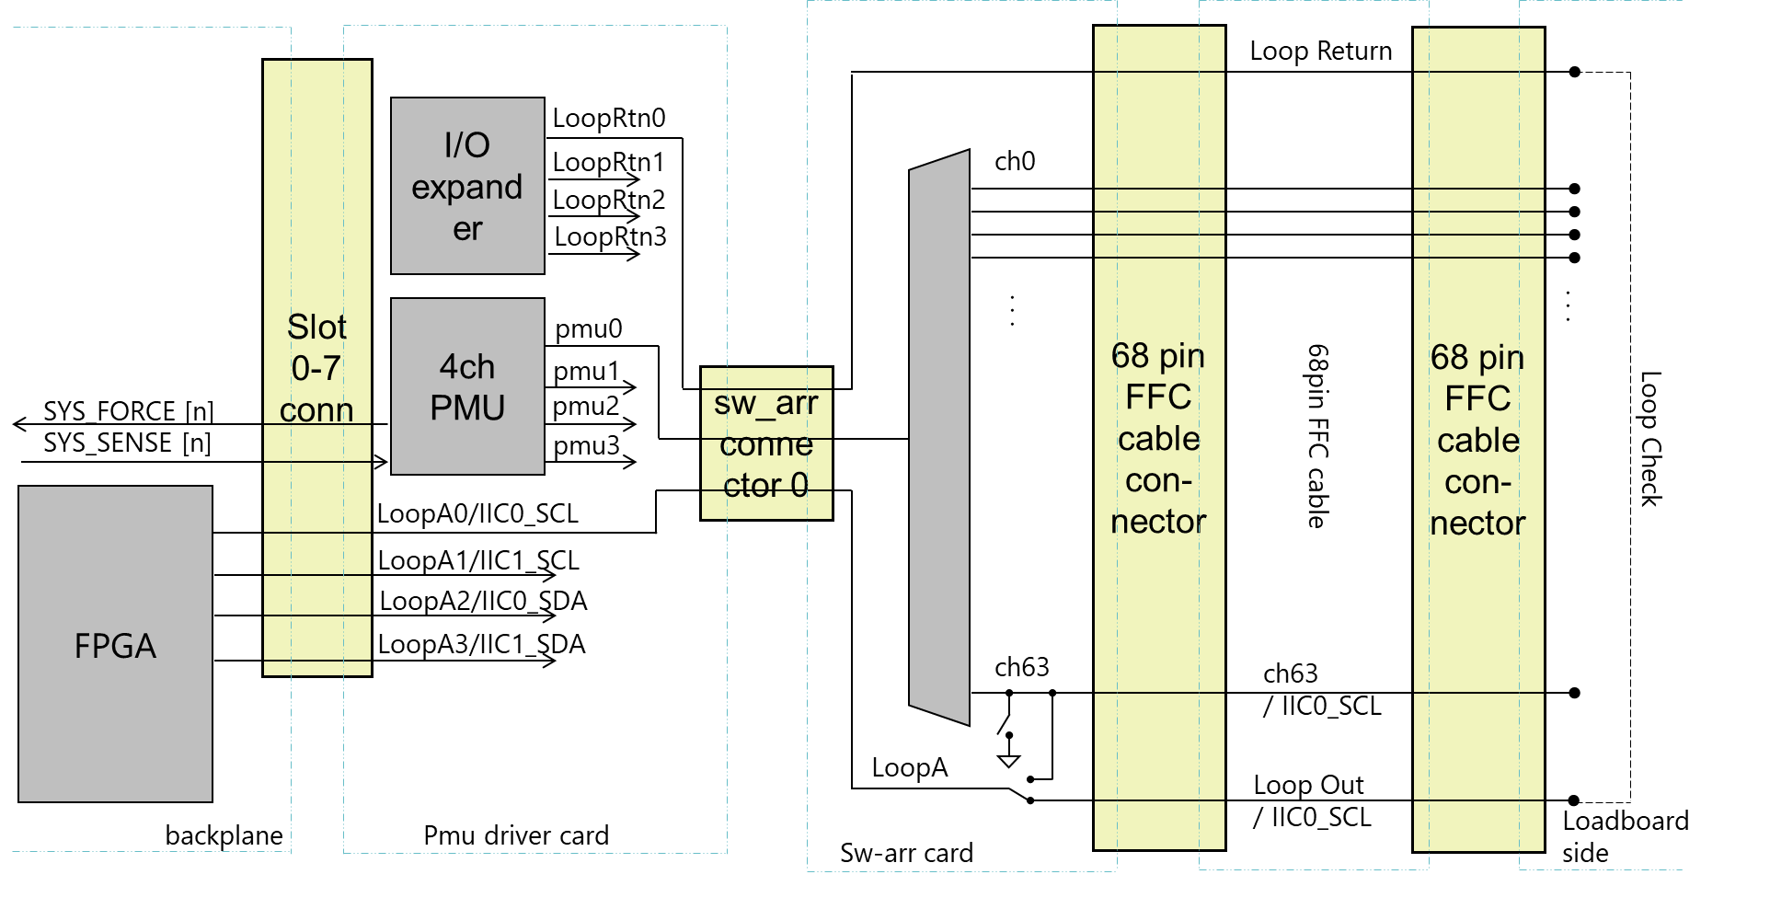ISTAR的内部连接自检和扩展IIC接口原理图如下：

ISTAR背板FPGA对每个slot的连接中有4个GPIO信号专用于内部连接自检和扩展IIC接口。这些信号在PMU-256上称为LoopA[0:3]。其功能是复用的。每一个LoopA信号送入一片64ch开关阵列卡，然后通过一级开关可连接到LoopOut信号。

在PMU-256板卡的扩展I/O芯片也有4个对应的信号，称为LoopRtn[0:3]。每一个LoopRtn信号连接一片64ch开关阵列卡。每一对{LoopOut，LoopRtn}信号经过68pin FFC连接器和68pin FFC cable连接至机箱对外的转接板，在转接板上这一对信号短接，形成loop闭环。通过检测LoopA-LoopRtn的信号连通，即可诊断环路经过的所有连接器是否正常连接。特别是针对68Pin FFC连接器和线缆是否良好接触的诊断比较有意义。

## 可选扩展IIC控制器介绍

ISTAR背板FPGA送往每个slot之LoopA[0:3]信号除了参与内部连接自检的诊断功能外，还可以被复用为扩展IIC控制器。4根信号可以实现两个IIC控制器的{SCL,SDA}信号。信号定义如上图。

当选用扩展IIC控制器时，ISTAR测试机1个chassis可以提供多达16组扩展IIC控制器。每个IIC控制器需要使用两个channel group的资源，即两个开关阵列卡的LoopA信号需配对使用，即并按照信号的定义连接LoadBoard端的IIC slave device。如下表所示：

|  |  |  |  |
| --- | --- | --- | --- |
| IIC controller # | IIC signal | Channel Group # | FFC68conn pin# |
| 0 | SCL | 0 | 67 (/65 *7) |
| 0 | SDA | 2 | 67 (/65 *7) |
| 1 | SCL | 1 | 67 (/65 *7) |
| 1 | SDA | 3 | 67 (/65 *7) |
| 2 | SCL | 4 | 67 (/65 *7) |
| 2 | SDA | 6 | 67 (/65 *7) |
| 3 | SCL | 5 | 67 (/65 *7) |
| 3 | SDA | 7 | 67 (/65 *7) |
| 4 | SCL | 8 | 67 (/65 *7) |
| 4 | SDA | 10 | 67 (/65 *7) |
| 5 | SCL | 9 | 67 (/65 *7) |
| 5 | SDA | 11 | 67 (/65 *7) |
| 6 | SCL | 12 | 67 (/65 *7) |
| 6 | SDA | 14 | 67 (/65 *7) |
| 7 | SCL | 13 | 67 (/65 *7) |
| 7 | SDA | 15 | 67 (/65 *7) |
| 8 | SCL | 16 | 67 (/65 *7) |
| 8 | SDA | 18 | 67 (/65 *7) |
| 9 | SCL | 17 | 67 (/65 *7) |
| 9 | SDA | 19 | 67 (/65 *7) |
| 10 | SCL | 20 | 67 (/65 *7) |
| 10 | SDA | 22 | 67 (/65 *7) |
| 11 | SCL | 21 | 67 (/65 *7) |
| 11 | SDA | 23 | 67 (/65 *7) |
| 12 | SCL | 24 | 67 (/65 *7) |
| 12 | SDA | 26 | 67 (/65 *7) |
| 13 | SCL | 25 | 67 (/65 *7) |
| 13 | SDA | 27 | 67 (/65 *7) |
| 14 | SCL | 28 | 67 (/65 *7) |
| 14 | SDA | 30 | 67 (/65 *7) |
| 15 | SCL | 29 | 67 (/65 *7) |
| 15 | SDA | 31 | 67 (/65 *7) |

注意事项：

1. 被测芯片SDA信号需要有上拉电阻
2. 被测芯片VCC和GND信号之间需要有去耦电容
3. 注意芯片的工作电流，若钳位电流小于工作电流，会导致芯片工作不正常
4. FFC68pin连接器/cable的67pin的默认功能LoopOut，被复用为IIC总线信号
5. 对于IIC slave device，除了SCL和SDA以外的信号，例如VCC，GND，ADDR等，需要用户在LoadBoard自行解决，例如使用其他测试通道提供的直流电平来实现。
6. 由于ISTAR机箱的标准对外转接板上采用64pin IDC连接器连接用户的LoadBoard，故LoopOut信号没有机会送出到LoadBoard，欲使用扩展IIC控制器，用户需定制对外转接板。
7. 在下一代产品中，当选用扩展IIC控制器时，IIC总线信号在开关阵列卡上有两种外接选项，一种是复用LoopOut信号线，一种是复用ch63的信号线（FFC68pin连接器的65pin）。复用关系选项是软件可设置的，可以在测试过程中改变。复用ch63的选项使得扩展IIC控制器应用更灵活。

## 校准线路介绍

每个PMU-256板卡会送出一组{SYS_FORCE,SYS_SENSE}连到背板上。通过这组信号可以在4ch PMU内部分别把PMU0/1/2/3的FORCE/SENSE转接到背板上。这条路径只能转接PMU信号进入开关阵列卡之前的信号，不能覆盖开关阵列卡及后续电路对FORCE/SENSE信号的影响。

背板上所有8个slot的SYS_FORCE短接在一起，所有8个SYS_SENSE短接在一起，再通过卡仓面板上的专用连接器接通外部数字校准仪表，就可以做到卡仓内部所有PMU通道与数字校准仪表的一对一连接，从而实现所有PMU通道的电压/电流的直流校准。

## GPIB隔离介绍

ISTAR测试机系统的选配件USB-GPIB，可用于连接GPIB接口的分选机（handler）。由于handler的电机对ISTAR系统是比较强的电磁干扰源，会影响ISTAR的工作稳定性，所以必须选用ISTAR系统集成的USB-GPIB方案。这个方案在USB端采用了隔离器，从而实现了ISTAR系统和handler的电气隔离，阻断了电磁干扰的传播路径。

## TTL隔离介绍

ISTAR测试机系统的选配件TTL卡，可用于连接TTL接口的分选机（handler）。由于handler的电机对ISTAR系统是比较强的电磁干扰源，会影响ISTAR的工作稳定性，所以必须选用ISTAR系统集成的TTL卡方案。这个方案在每个TTL信号上采用了隔离器，从而实现了ISTAR系统和handler的电气隔离，阻断了电磁干扰的传播路径。

## 直流交流参数

### 直流参数

**驱动**

|  |  |  |
| --- | --- | --- |
| 量程 | 分辨率 | 精度 |
| E1: -7.5V~+7.5V  I1: ±5uA  I2: ±20uA  I3: ±200uA  I4: ±2mA  I5: ±80mA(32 groups连续测试时间<1s) | 343uV  171.7pA  686pA  6.86nA  68.6nA  2.75uA | ±0.5%±22.5mV  ±0.5%±15nA  ±0.5%±40nA  ±0.5%±0.4uA  ±0.5%±4uA  ±0.5%±0.16mA |

**测量**

|  |  |  |
| --- | --- | --- |
| 量程 | 分辨率 | 精度 |
| E1: -7.5V~+7.5V  I1: ±5uA  I2: ±20uA  I3: ±200uA  I4: ±2mA  I5: ±80mA(32 groups连续测试时间<1s) | 381uV  191pA  763pA  7.63nA  76.3nA  3.05uA | ±0.5%±22.5mV  ±0.5%±15nA  ±0.5%±40nA  ±0.5%±0.4uA  ±0.5%±4uA  ±0.5%±0.16mA |

### 交流参数

**驱动**

|  |  |  |
| --- | --- | --- |
| param |  | value |
| Switch array action time  PMU force slew rate  Max stable Load Capacitance |  | 0.5ms  0.4V/us  100nF |

**测量**

|  |  |  |
| --- | --- | --- |
| Param |  | Spec |
| ADC Sample rate  Measure Bandwidth  Measure pin slew rate  Optimal average times  单pin测试项速度  单pin测试项GO-NOGO速度 |  | 12.5K sps  1.3MHz  2V/us  27  4ms/item  1.5ms/item |

# 测试机软件资源介绍

## 软件环境

* 操作系统: Windows 11
* ISTAR测试系统ISTAR OS软件
* 工程、调试工具集
* 量产工作界面
* GPIB接口的机械手驱动程序库

## 常规测试功能

ISTAR测试机支持多种芯片测试功能，测试精度高，效率好且有丰富的测试资源。

系统硬件支持的主要功能：FI(驱动电流)，FV(驱动电压)，MI(测量电流)，MV(测量电压)，Short to GND(短路到地)，High-Z(设置高阻)

以下常规测试功能都是基于FV/FI/MV/MI来实现的：

**注：** FIMV：驱动电流测量电压；FVMI：驱动电压测量电路；

* O （Open /开路）：
  + 功能：测试pin是否开路；
  + 行为：设置待测pin接通PMU，其余pin全部接地；设置PMU做FIMV，若测量电压超过判断阈值，则该pin为开路。
* S （Short /短路）：
  + 功能：测试pin与所属short group内的其它pin是否短路；
  + 行为：设置待测pin接通PMU，short group里的其余pin接地，此外，所有其余的pin全部悬空。设置PMU做FIMV，若测量电压小于判断阈值，则该pin与short group里其它pin短路。
* NS（Not Short /未短路）：
  + 功能：测试pin与所属no short group里面其他group的pin之间是否未短路
  + 行为：设置待测pin接通PMU，no short group里的其余pin接地，此外，所有其余的pin悬空；设置PMU做FVMI，若测量电流小于判断阈值，则该no short group的pins之间没有短路。
* P（Positive /正向二极管）：
  + 功能：测试pin到VCC之间的正向二极管是否导通
  + 行为：设置待测pin接通PMU，其余pin接地；设置PMU做FIMV，若测量电压在判断阈值范围内，则该pin到VCC之间的正向二极管导通。
* N（Negative /负向二极管）：
  + 功能：测试pin到GND之间的负向二极管是否导通
  + 行为：设置待测pin接通PMU，其余pin接地；设置PMU做FIMV，若测量电压在判断阈值范围内，则该pin到GND之间的负向二极管导通。
* PT（Positive Test /正向二极管测试）：
  + 功能：测试pin到指定pin之间是否有正向二极管导通
  + 行为：设置待测pin接通PMU，para1指定的pin接地，此外，其余pin悬空；设置PMU做FIMV，若测试电压在判断阈值范围内，则2 pin之间存在正向二极管导通，若测试电压小于判断阈值下限，则2 pin之间为短路，若测量电压大于判断阈值上限，则2 pin之间为开路。
* NT（Negative Test /负向二极管测试）：
  + 功能：测试pin到指定pin之间是否有负向二极管导通
  + 行为：设置待测pin接通PMU，para1指定的pin接地，此外，其余pin悬空；设置PMU做FIMV，若测试电压在判断阈值范围内，则2 pin之间存在负向二极管导通，若测试电压大于判断阈值上限，则2 pin之间为短路，若测量电压小于判断阈值下限，则2 pin之间为开路。
* L（Forward Leakage/正向漏电流）：
  + 功能：测试pin的正向漏电流
  + 行为：设置待测pin接通PMU，其余pin接地；设置PMU做FVMI，若测量电流在判断阈值范围内，则该pin的正向漏电流测试结果正常。
* K（Negative leakage /负向漏电流）：
  + 功能：测试pin的负向漏电流
  + 行为：设置待测pin接通PMU，其余pin接地；设置PMU做FVMI，若测量电流在判断阈值范围内，则该pin的负向漏电流测试结果正常。
* RES（Resistance /电阻）：
  + 功能：测试pin与指定pin之间的电阻值
  + 行为：设置待测pin接通PMU，para1指定的pin接地，此外，其余pin悬空；设置PMU做FIMV，若测量电压值/驱动电流值在电阻阻值的判断阈值范围内，则测试结果正常。
* RSR（4-Wire Resistance /四线电阻测量）：
  + 功能：以四线电阻测量的配置来测量pin与指定pin之间的电阻值
  + 行为：para1包含3个pin，对应于指定pin的force线路，待测pin的sense线路和指定pin的sense线路。设置待测pin接通PMU，para1中指定pin的force线路接地，其余pin悬空。 设置待测pin的PMU做FI。设置para1中待测pin的sense线路接通PMU做MV。再设置para1指定的pin的sense线路接通PMU做MV。根据两次MV的测量电压差/驱动电流值计算电阻。结果在电阻阻值的判断阈值范围内，则测试结果正常。
* CAP（Capacitance test/电容测试）：
  + 功能：测试pin与指定pin之间的电容大小
  + 行为：设置待测pin接通PMU，para1指定的pins接地；设置PMU做FIMV，根据电压上升斜率计算电容值，若在容值误差范围内则结果正常。

## 自检测试功能

以下测试项专用于IStar内部自检测试，可以全面诊断测试机内部硬件电路

* ITFO（Internal-Test Force Open）：
  + 功能：测试pin开路FV功能
  + 行为：FVMV，测试pin开路，其余pin接地
* ITGD（Internal-Test Grounding）：
  + 功能：测试pin的接地功能
  + 行为：FIMI，测试pin接地，其余pin开路
* ITCI（Internal-Test Clamp I）：
  + 功能：测试pin的Clamp I功能
  + 行为：FVMI，测试pin接地，其余pin悬空
* ITCV（Internal-Test Clamp V）：
  + 功能：测试pin的Clamp V功能
  + 行为：FIMV，测试pin悬空，其余pin接地
* ITOS（Internal-Test Open Sense）：
  + 功能：测试pin的sense回路功能
  + 行为：FVMI，测试pin开路，其余pin接地
* ITOE（Internal-Test Odd-Even link）：
  + 功能：测试两个channel group的对接pin互联通断
  + 行为：一端FIMV，对端FVMI

## 扩展IIC控制器功能

当IStar系统开通可选项扩展IIC控制器，而且loadboard硬体连接允许并需要使用IIC控制器的时候，可以启用IIC控制器功能

* + 功能：测试机作为IIC总线的主控设备（master），连接load board上的IIC接口从设备（slave）并实现控制。
  + 特征：每个PMU-256测试板卡预留有4个专用信号，可提供2对IIC接口的SCL，SDA信号。仅支持3.3V CMOS电平标准，仅支持400KHz速率。信号分布在连接器固定位置，不支持互换。每个机箱最多提供16组IIC接口和控制器。所有IIC控制器可以并行工作，也可以单独工作。仅支持默认编程UI。
  + 使用条件：需搭配专用接口转换板或定制设计接口板硬件。从设备的power on及其他信号连接没有默认方案，需个案解决。需遵从系统特征描述的约束条件，可实现约束条件限定下的部分IIC应用，若默认编程UI不适用，需定制开发控制软件。IIC功能详情请参见《IStar_IIC_使用手册》

支持的IIC控制指令IICCommand编码规则

|  |  |  |
| --- | --- | --- |
| **IICCommand** | **9Bit指令编码** | **含义** |
| WRITE | 0BBBBBBBB | 代表写操作，8bit数据 |
| READ | 10BBBBBBB | 代表读操作，加7bit Frame ID |
| START | 1110xxxxx | 代表START |
| RESTART | 1111xxxxx | 代表restart |
| NACK | 1101xxxxB | B=1代表send master NACK |
| STOP | 1100BBBBB | 代表STOP，5bit dummy cycle |

* READ命令，读出结果将依据FrameID顺序显示在UI上或客制化记录。
* NACK命令，执行本命令后，将在本轮会话的后续READ命令中发送NACK或ACK。仅在本次STOP之前有效。B=1将发送NACK，B=0将发送ACK。STOP命令执行后，恢复为默认发送ACK，故通常不需要执行B=0的命令。
* STOP命令，5bit指示stop symbol之后再等待几个dummy cycle（为了满足tBUF的spec）有效值为0~31.

## 扩展AutoLearn功能

自动检测芯片所有pin的类型并生成一份ISTAR测试程序样本。具体分为两个工具： Check Resource和Auto Learn。

* Check Resource可识别出测试机连接的芯片所有pins，生成PIN DEFINE文件。
* Auto Learn基于正确无误的PIN DEFINE文件，检测DUT的所有pin并归类，进而生成一份测试程序。

对于上述标准芯片模型，Auto-Learn工具可以识别出如下结果：

* Normal Pin： 正向和负向二极管都存在的IO pin
* No Connect Pins：未检出正/负向二极管的无连接pin
* Short Group Pins：多个pin在内部短路，构成Short Group Pins
* Power Pins：正电源VDD pin
* Ground Pins：负电源VSS or GND
* Positive Diode Pins：仅检出正向二极管的IO pin
* Negative Diode Pins：仅检出负向二极管的IO pin
* Error Pins PONS：异常结果，正向二极管开路，负向二极管短路
* Error Pins PSNO：异常结果，正向二极管短路，负向二极管开路

AutoLearn功能详情请参见《IStar_AutoLearn_使用手册》

## 校准功能

可对PMU的Force V，Force I， Measure V， Measure I校准，可对

校准功能是基于ISTAR测试机内部校准线路的硬件连接而设计的。可以对所有PMU资源执行电流和电压的校准，即以Channel Group为单位校准。

具体校准项目如下：

电流类校准

* Force I @ I1 range
* Force I @ I2 range
* Force I @ I3 range
* Force I @ I4 range
* Force I @ I5 range
* Measure I @ I1 range
* Measure I @ I2 range
* Measure I @ I3 range
* Measure I @ I4 range
* Measure I @ I5 range
* I Clamp high @ I1 range
* I Clamp high @ I2 range
* I Clamp high @ I3 range
* I Clamp high @ I4 range
* I Clamp high @ I5 range
* I Clamp low @ I1 range
* I Clamp low @ I2 range
* I Clamp low @ I3 range
* I Clamp low @ I4 range
* I Clamp low @ I5 range
* GO-NOGO I Compare high @ I1 range
* GO-NOGO I Compare high @ I2 range
* GO-NOGO I Compare high @ I3 range
* GO-NOGO I Compare high @ I4 range
* GO-NOGO I Compare high @ I5 range
* GO-NOGO I Compare low @ I1 range
* GO-NOGO I Compare low @ I2 range
* GO-NOGO I Compare low @ I3 range
* GO-NOGO I Compare low @ I4 range
* GO-NOGO I Compare low @ I5 range

电压类校准

* Force V
* Measure V
* V Clamp high
* V Clamp low
* GO-NOGO V Compare High
* GO-NOGO V Compare Low

## DIAG功能

ISTAR系统的DIAG功能汇编如下：

* Maintenance校准工具：

透过校准工具检查所有PMU-256板卡上4通道PMU电路基本功能是否正常

* Maintenance诊断工具：

透过诊断工具检查内部ASIC的寄存器访问，检查ASIC工作状态，判断系统设计和当前运行是否正确，用于debug

* Maintenance机箱状态：

可以查看到机箱内部模块的连线状态是否正常，以Channel group为单位，可识别状态如下

* Online Connectet：所有环节通路连接正常
* SwArray Card Disconnect：开关阵列卡连接异常
* Loop Open：Channel Group的连接器及FFC线缆连接异常
* Driver Card Disconnect：PMU-256驱动板卡连接异常
* Offline Connect：离线模式的虚拟连接
* 自检测试项程序，

透过执行自检测试项程序，检查所有PMU-256板卡上开关阵列的所有开关通断是否正常，能检查到所有测试通道的短路/断路/PMU功能。

## Prober/Handler连接功能

ISTAR系统配置可选的TTL卡连接分选机（Prober/handler），或者可选的GPIB卡连接分选机，可实现测试机与分选机的交互控制，用于量产模式。

系统软件支持多种常规分选机选型，其中TTL卡的连接方式为通用形式，不指定特定分选机型号。

TTL卡连接信号电平标准为5V CMOS兼容电平，所有信号是电气隔离信号，ISTAR系统和分选机不会通过TTL信号线缆连接而共地。

GPIB连接信号是电气隔离的，ISTAR系统和分选机不会通过GPIC信号线缆连接而共地。